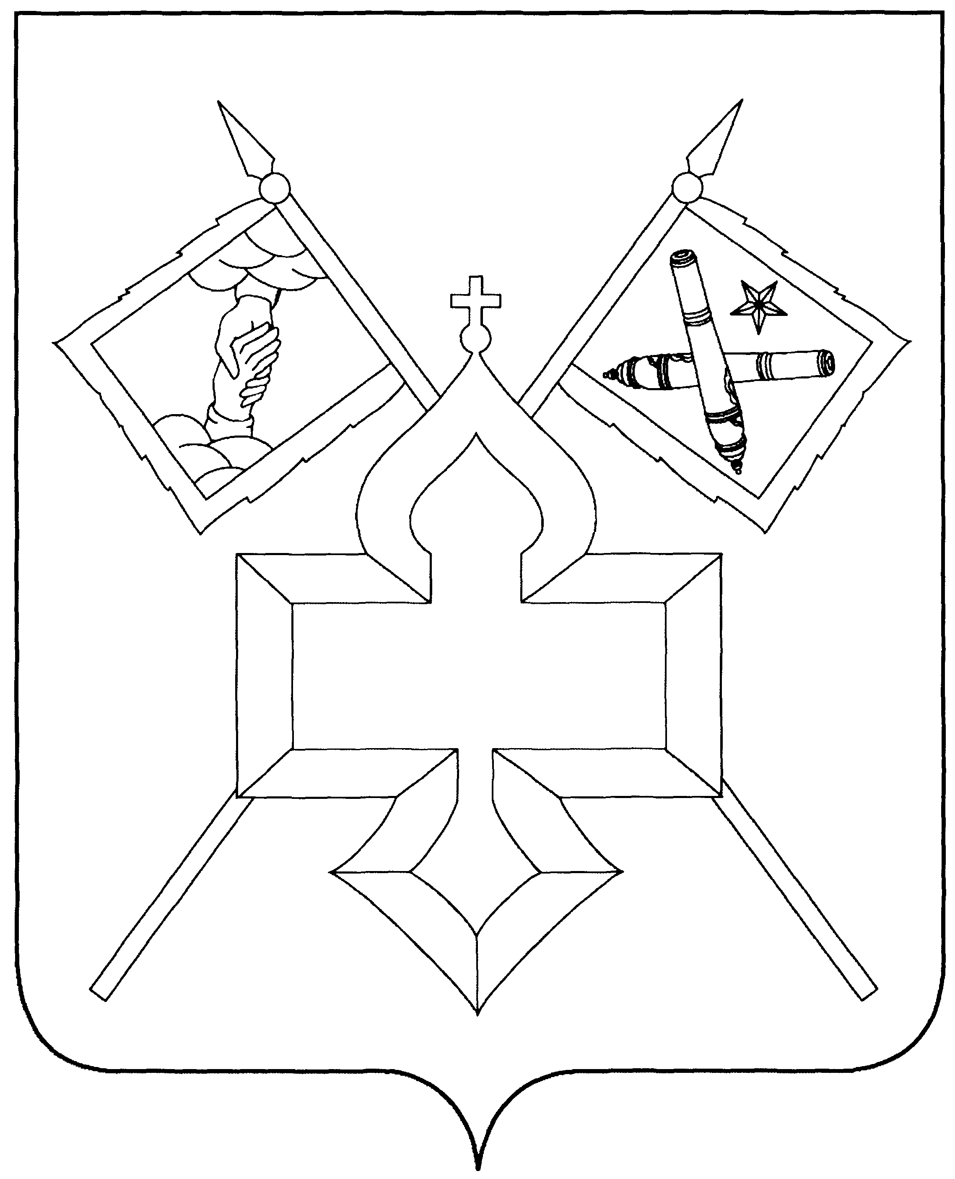
АДМИНИСТРАЦИЯ

КАНТЕМИРОВСКОГО ГОРОДСКОГО ПОСЕЛЕНИЯ
КАНТЕМИРОВСКОГО МУНИЦИПАЛЬНОГО РАЙОНА
ВОРОНЕЖСКОЙ ОБЛАСТИ
РАСПОРЯЖЕНИЕ

от 04. 06.2021 г. № 56 -од
р.п. Кантемировка

О внесении изменений в распоряжение администрация Кантемировского городского поселения от 17.07.2020 №119-од «О создании комиссии по соблюдению требований к служебному поведению муниципальных служащих и урегулированию конфликта интересов в администрации Кантемировского городского поселения»

Внести в распоряжение администрация Кантемировского городского поселения от 17.07.2020 №119-од «О создании комиссии по соблюдению требований к служебному поведению муниципальных служащих и урегулированию конфликта интересов в администрации Кантемировского городского поселения» следующие изменения:

1. Включить в состав комиссии Ябанжи Инна Владимировна - председатель Общественной палаты Кантемировского района (по согласованию);
2. Исключить из состава комиссии:
- Рыбалкин Николай Евгеньевич - председатель Общественной палаты Кантемировского района (по согласованию);

Глава Кантемировского
городского поселения Ю.А. Завгородний

М.А. Мабенджидис
8 (47367) 6-12-56

